８うｍ
小学校の教職員のみなさまへ

ＪＡグループの
食農教育をすすめる
子ども雑誌
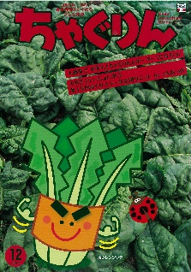
授業でも！
つかえる

VOL.80

精霊のように顔を土で→
化粧するセピック川近
くの村の子ども
（パプアニューギニア）
←日干しレンガを積み上げた摩天楼の町ジバーム（イエメン）
５１ページ
◇記事名：『ちゃぐりん』2019年12月号
「表紙」 「畑図鑑」 Ｐ8～9 「表紙の食＆農クイズ」 Ｐ148～149
◇対象：社会科（3・6年生）、理科（4年生）

文・藤本勇二 (武庫川女子大学 准教授)

『ちゃぐりん』に掲載される食や農の教材は、私たちの生活に深く結びついていることを子どもたちの関心事や着眼の視点で紹介してくれます。それこそが授業づくりにつながるポイントです。さらに、『ちゃぐりん』の記事に登場する写真や図の魅力も満載です。大切なことを焦点化した印象的な写真や図は、子どもたちの関心や疑問を引き出してくれます。今回は、写真をもとに授業を展開するアイディアを紹介します。
１：これはなあに （3年生：社会科 農家の仕事）
授業の冒頭に表紙の写真を子どもたちに示します。ホウレンソウの写真であることを確認した後、ホウレンソウはどんな場所で栽培しているか聞きます。子どもたちからは、畑やビニールハウスといった意見が出るでしょう。次に、畑図鑑の写真を見せて、これはどこのだろうかと聞くと、ビニールハウスであることを見つけるでしょう。畑図鑑の写真をもとに、野菜をビニールハウスで育てることのメリットを子どもたちと話し合う活動につなげていきます。この話し合いの後で、地域の農家を訪問して野菜作りの工夫を教えてもらうと、さらに学習が深まります。また、地域の農家の方をゲストとして招いてもいいでしょう。
こうした学習を通して、農作物生産やその販売に携わる地域の人々の仕事には、地域ならではの特色があり、人々の工夫と努力がわたしたちの生活を支えていることへの理解につながります。
２：野菜の原産地 （6年生：社会科 野菜から歴史をみる）
「食＆農クイズ 問題1」の解説には、世界地図にホウレンソウの伝播が書かれています。まずはこの図の読み解きから始めます。図から気付いたことやこうではないかなということを紹介し合います。子どもたちからは「日本にはどこから来たかな」「ヨーロッパからインドネシアを通って西洋種がやってきたのかな」「中国からは、東洋種が日本に来たようだ」「ホウレンソウの原産地は、イランなんだな」など図の読み取りを通じて、多くの内容を獲得することができます。それから、解説の情報である原産地、伝播経路、交雑種などについて紹介するようにします。子どもたちは、西洋種と東洋種、交雑種についてその違いを疑問に思うでしょう。ＪＡや農家の方が説明してくださると学習が深まります。
さらに、他に西洋種や東洋種のある野菜は何かなと聞いて、ニンジンが二種類あることに目を向けさせます。
金時ニンジンと西洋五寸を子どもたちに示すことができるといいでしょう。日本へは1600年ごろ中国から東洋種が渡来しました。当時渡来したものは今で言う、金時ニンジンのようなものだったようです。その後、明治時代に入ってから西洋種が日本に入ってきました。現在流通しているニンジンのほとんどが西洋種です。
この活動から野菜の原産地や伝播の様子を調べる活動に広げていきます。
３：ロゼットを探そう （4年生：理科 植物の季節の変化）
4年生の本学習では、秋に予想した生き物の様子を想起し、動物や植物の冬越しの様子を観察したり、資料で調べたりして、秋と冬での違いを比較し、それらの変化が暖かさと関係があるのではないかと推論できるようにすることを目標としています。食＆農のクイズをきっかけにロゼットを探します。ロゼットの形になる植物には、オオバコやタンポポのように一年中ロゼットの形のまま過ごすものと、冬の寒さから芽を守り暖かくなったらすぐに大きく成長するため、秋から春にかけてロゼットの形になるものとがあることも紹介します。

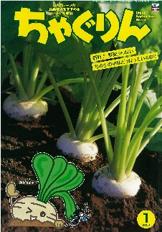
ＪＡグループの食農教育を
すすめる子ども雑誌
子どもたちに伝えたい！

2020年1月号
おすすめ記事

Child Agriculture Green

冬の土の中はどうなっているの？

掲載ページ:14～18P
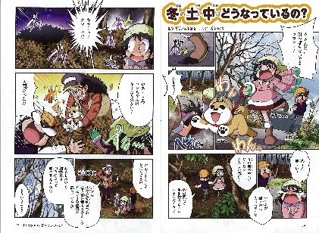
冬の間、土の中で過ごしている虫たちの観察方法や観察装置の作り方をまんがで楽しくご紹介。
土の中では「トビムシ」や「ササラダニ」といった虫たちが落ち葉を食べて栄養を作りだし、冬の間も森を育ててくれています。

掲載ページ:147P
ゆうこ先生と楽しく作ろう 行事のおやつ
今月のおやつはおせち料理の黒豆やきんとんをクレープにアレンジした「米粉のお祝いクレープ」です。
黒豆には「マメに（達者に）暮らせますように」、黄金色のきんとんには「金運にめぐまれますように」という思いが込められています。家族やお友達とみんなで作って、新しい年の始まりをお祝いしましょう。
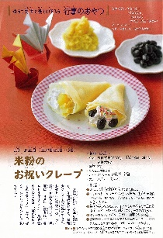

表紙の食＆農クイズ
掲載ページ：148～149P
今月の表紙は「カブ」です。カブは７２０年に完成した『日本書紀』という書物にも登場するほど、古くから栽培されている野菜で、地域によってさまざまな色や形、大きさのものがあります。
葉っぱはちりめんじゃこと一緒に炒めて、ふりかけにするのがおすすめです。
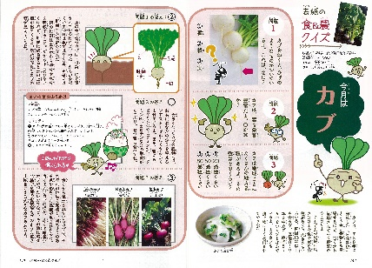

アッコさんのちゃぐりん食堂
掲載ページ:158～162P
毎月、旬の食材をつかった献立を紹介する連載企画。今月はお正月料理の「バタークリきんとん」や「東京雑煮」を紹介。
手間のかかるお正月料理は3日間に分けて作ってみましょう。時間をかけて作った料理は、みんなに喜んでもらえること間違いなし！
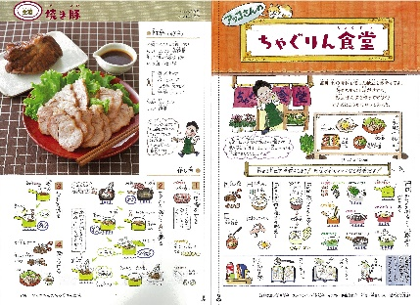

２月号予告 ノリノリのり講座・・・おにぎりや恵方巻きに欠かせない「のり」の歴史や保存方法などを紹介します。

ＪＡグループ （一社）家の光協会

